Дөңгілағаш негізгі мектебінің 2016-2017 оқу жылындағы «Алғыс айту» күніне орай 2-4 сыныптарында өткізілген сынып сағатының есебі.

Дөңгілағаш негізгі мектебінде берілген жоспар бойынша «Алғыс айту» күніне орай 2-4 сыныбында сынып сағаты өткізілді. Сынып сағатына барлық оқушылар қатысты, осы сабақтың тақырыбы «Алғыс айту күні өзге елдерде», алған мақсатым өзге елдерде «Алғыс айту» күнінің тойланып өтілетін ерекшелігі және осы елдің дәстүрін оқушыларға құрметтеуге үйрету.Сабағымызды бастамас бұрын оқушыларға күн көзінің суретін алдарына беріп, осы күн сәулесіне кімдерге алғыс айтуға болады екен деп сұрақ қойдым. Оқушылар өз ойларын қағаз бетіне түсіріп, берілген сұраққа жауап берді.

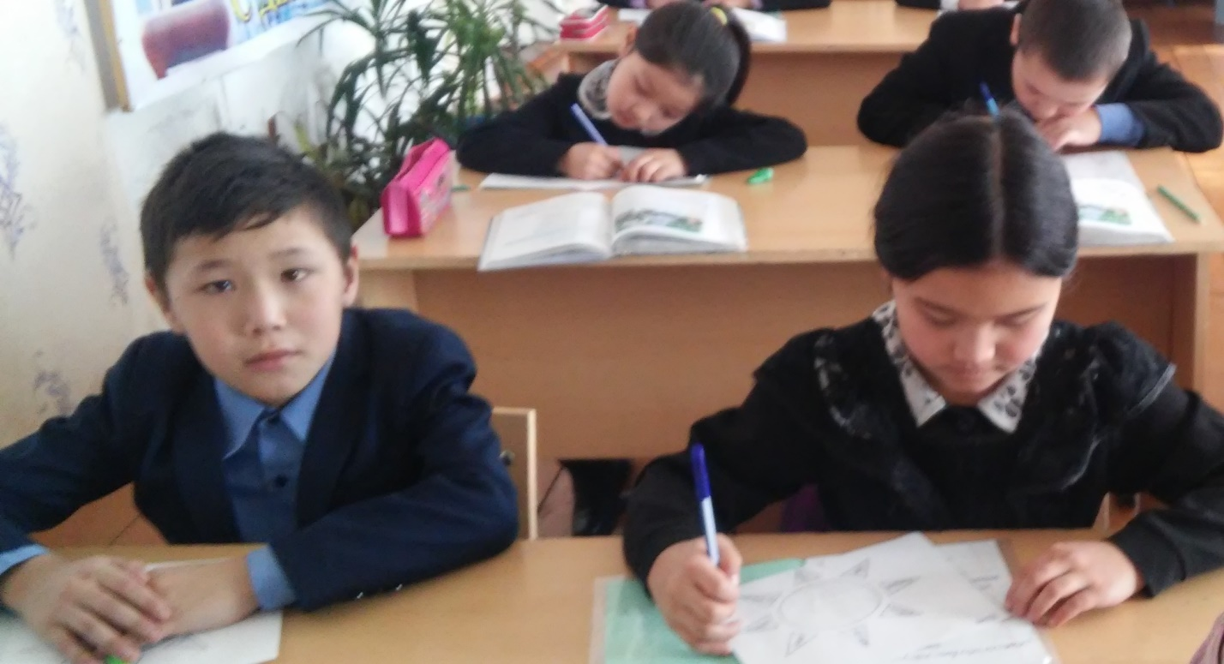

Барлық оқушыларды тыңдадым, оқушылар сұраққа өте дұрыс жауап берді. Оқушылардың жауаптарынан кейін дайындаған слайттардан кімдерге алғыс айту керектігін слайттар арқылы көрсеттім.Сол кезде оқушылардың көбі менің берілген слайтымдағымдағы жауаптарды өз жауаптарымен сәйкестіріп дұрыс жауап бергендерін айтып жатты.

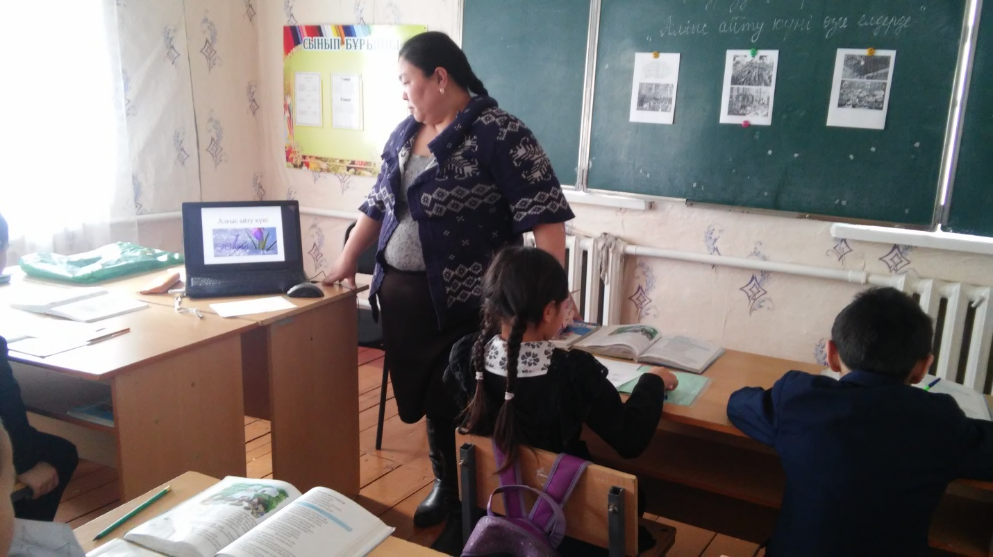

Әрі қарай жоспар бойынша оқушыларды өзге елдердің «Алғыс айту » күнің қалай тойлайды екендігін айтып бердім осы тақырыпқа байланысты сұрақтар қойдым оқушылар барлық сұрақтарға дұрыс жауап берді.